Слайд 1. (заголовок)
Разработка модели адаптивного управления подготовкой студентов к Интернет-тестированию
В настоящее время довольно большое внимание уделяется разработке и внедрению систем адаптивного компьютерного тестирования как нового вида объективного контроля знаний и сравнительно в меньшей степени – организации подготовки к нему.
Цель данной работы – разработка общей структуры модели системы адаптивного управления самостоятельной подготовкой студентов к компьютерному тестированию (далее САУ ПКТ) и, в частности, к Интернет – экзаменам в сфере профессионального образования и реализация отдельных блоков данной модели.

Слайд 2. (рис. 1)
Общая схема САУ ПКТ содержит следующие модули (рис. 1):

Ученик
Преподаватель

Банк тестовых
заданий (БТЗ)
Протоколирование

Тестирование

Электронный учебник
\

Преподаватель
Ученик

Рисунок 1 – Схема САУ ПКТ

  - Электронный учебник – теоретический учебный материал по дисциплине, примеры решения заданий, методические указания с гиперссылками на темы курса для реализации адаптивной навигации по разделам учебника.
  - Банк тестовых заданий (БТЗ) и подсистема его заполнения, редактирования, настройки преподавателем параметров модели.
  - Модуль многокритериальной оценки сложности (каждого) Тестового задания (который является неотъемлемой частью БТЗ)
  - Модуль, реализующий процедуру тестирования.
  - Модуль протоколирования результатов тестирования, для последующего анализа, выдачи рекомендаций и адаптации процедуры тестирования к текущему уровню подготовки и модели поведения обучающегося.
В данной САУ ПКТ роль преподавателя сводится к заполнению, редактированию, дополнению содержания электронного учебника и банка тестовых заданий. По желанию преподаватель может изменить настройки некоторых параметров управления подготовкой обучающихся, автоматического оценивания уровня сложности и правильности выполнения тестовых задний.
Формирование тестов, поддержка базы протоколов, оценка уровня сложности тестовых заданий, степени правильности выполнения заданий и уровня подготовки обучающегося составление рекомендаций и управление подготовкой в САУ ПКТ должно осуществляться автоматически.
Обучающийся, в свою очередь, будет иметь возможность непосредственного использования электронных учебных материалов для подготовки к тестированию, а после регистрации и прохождения тестов получать доступ к базе протоколов своей работы, в которых содержатся общая оценка уровня и качества знаний, оценка прохождения конкретного уровня сложности и индивидуальные рекомендации.
Поскольку реализация подобной системы дело трудоемкое и длительное, работа по ее созданию была разделена между несколькими студентами.
Задачей моей дипломной работы было разработать и реализовать
- электронный учебник по курсу «Математика» для студентов ВУЗов, специальность «Психология»;
- модель Базы Данных Банка Тестовых Заданий (БД БТЗ);
- алгоритм вычисления сложности Тестовых Заданий (ТЗ).
На схеме САУ ПКТ эти блоки выделены синим цветом.

Слайды 3 - 4.
Электронный учебник заполняется преподавателем и реализует блок изучения теоретического материала с примерами решения практических заданий. Для решения задач управления обучением, электронный учебник представляет собой гипермедийный текст теоретической части курса, разбитой на разделы, темы и т.д. с адаптивной системой навигации и поиска, которая должна настраиваться после прохождения тестирования и анализа протоколов.
Электронный учебник реализован с помощью HTML-технологии.
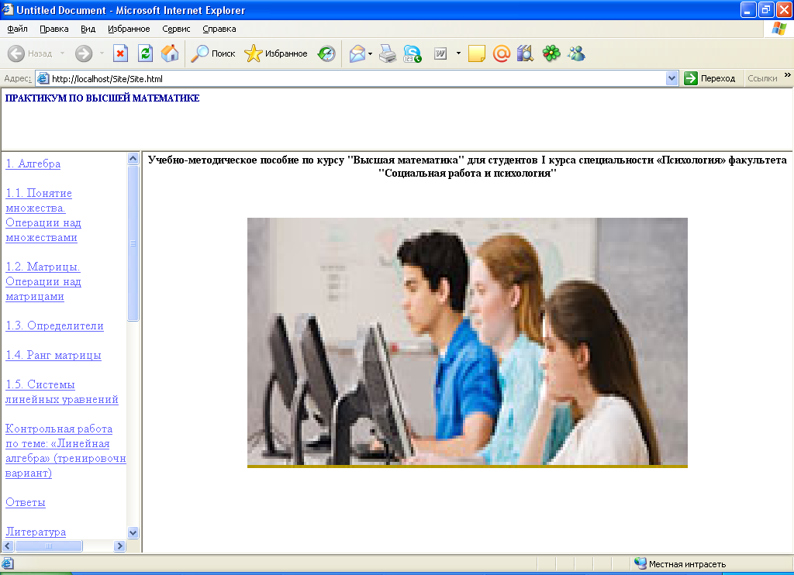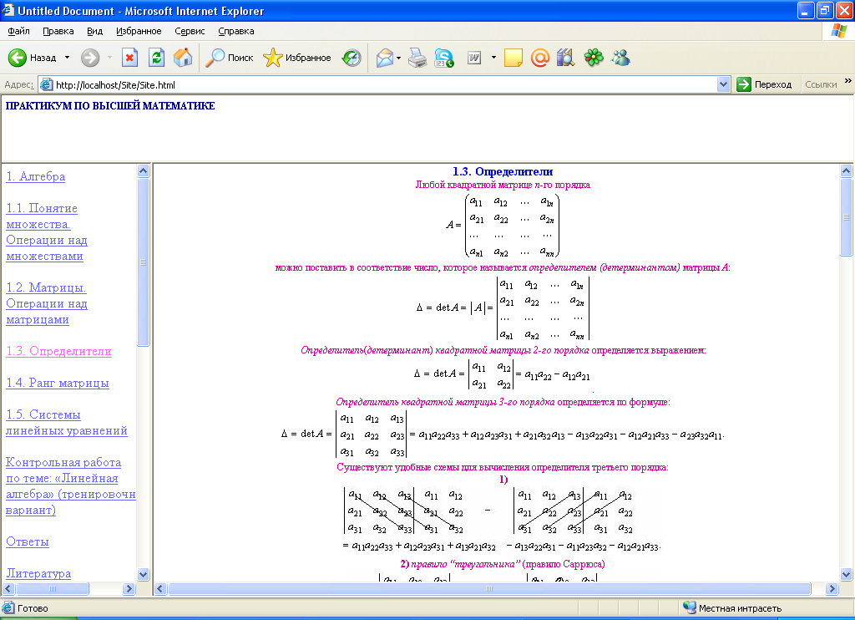

Слайд 5.
Банк тестовых заданий (БТЗ) организован как реляционная база данных, состоящая из следующих таблиц (БТЗ, Темы, Мышление, Форма ТЗ), представленных на слайде.
Для реализации БТЗ использовался язык PHP 5 на платформе APACHE, а БД к БТЗ была написана на MySQL 5.0.

Слайд 6.
Основная таблица: БТЗ содержит следующие поля:
Порядковый Номер ТЗ
Код темы (XXYYZZPP)
связан с таблицей Темы, которая тесно связывает БТЗ с электронным учебником и определяется уровень значимости темы в учебном курсе
Код формы ТЗ
связан с таблицей Формы ТЗ, в которой расшифрованы названия форм ТЗ с примерами и пояснениями.
URI адрес файла с текстом ТЗ
Ссылка на мультимедийный файл с текстом ТЗ и вариантами ответов
Правильный ответ
Штрафной (неправильный) ответ
Код образа мышления
связан с таблицей Мышление, в которой содержится информация о (существующих) видах образа мышления с пояснениями
Название образа мышления | Вид образа мышления | Пояснение
Знание – знакомство | «Опознание» какого-то объекта
Знание определения базового термина |  | Выбор одного варианта ответа из многих с помощью знания всего одного концепта или ТЗ открытого типа, направленное на выявление знания определения односложного базового термина
Знание – воспроизведение копии | Применение усвоенных ранее знаний в типовых ситуациях (т.е. в тех ситуациях с которыми знаком испытуемый) | Высказывания конъюнктивного или дизъюнктивного вида или ТЗ с несколькими концептами по выбору подмножества правильных вариантов из заданного множества дистракторов.  В некоторых случаях к ТЗ такого уровня сложности могут быть отнесены ТЗ на соответствие и порядок.
Знание – умение и применение | Применение усвоенных знаний и умений в нестандартных условиях (т.е. в условиях, ранее не знакомых испытуемому) | ТЗ, сформулированные в виде утверждений импликативного типа, требующие применения рассуждений в форме дедуктивного, индуктивного вывода и аналогии, причем для получения окончательного ответа необходима некоторая последовательность умозаключения (несколько концептов).

Количество концептов
т.е. кол-во определений, умозаключений, шагов, которые необходимо знать и/или сделать для решения данного ТЗ
Среднее время на решение ТЗ
Максимально допустимое время решения ТЗ

Сложность ТЗ (в %)
Качественная оценка сложности ТЗ
При этом значения в поля 2 – 10 вводятся непосредственно преподавателем при заполнении БТЗ.
А на основе введенных характеристик ТЗ автоматически определяется его сложность с помощью алгоритма, реализованного в модуле многокритериальной оценки сложности Тестового задания.
Слайд 7.
Для автоматической оценки уровня сложности тестовых заданий используется аппарат теории нечетких множеств и нечеткого моделирования

Уровень сложности тестовых заданий в САУ ПКТ является лингвистической переменной (ЛП) , которая задается кортежем 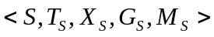,
где 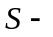 название ЛП ”сложность ТЗ” –;
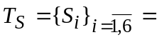базовое терм-множество, состоящее из нечетких переменных (НП) 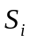 = {очень легкий, легкий, средний, выше среднего, сложный, очень сложный}.
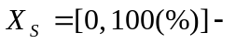область определения НП - отрезок от 0% до 100%;
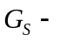синтаксическая процедура, причем здесь 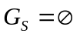, т.е. для ЛП не предусматривается генерирование новых термов, отличных от из базового терм-множества 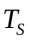;
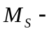семантическая процедура, определяющая значение принадлежности сложности задания конкретному лингвистическому значению переменной в зависимости от значения базовой количественной переменной :

Слайд 8.
Т.е. каждой нечеткой переменной из терм-множества из терм-множества поставлена в соответствие функция принадлежности 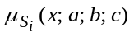, заданная как треугольная (кусочно-линейная) функция в виде:
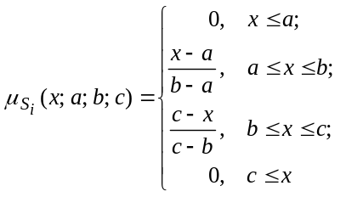 (1)
Здесь параметры a, b, c определяют начало, середину и конец (соответственно) носителя НП , т.е. отрезка области определения 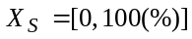 на котором значения функции отличны от нуля.

Слайд 9.
Графики функций принадлежности НП представлены на рис. 2.
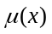
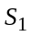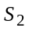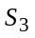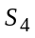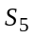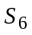
1

0 20 40 60 80 100 (%)
Рис. 2.
Очень легкий (сложность до 20%) – черный цвет; Легкий (сложность от 0 до 40%) – зеленый цвет, причем если сложность количественно равна например 20% то это ТЗ точно ”легкое”, а если сложность равна 7%, то это может быть и ”очень легкое” ТЗ и просто ”легкое”, но т.к. принадлежность x = 7% НП ”очень легкое” ТЗ больше (на рис. график выше), чем НП ”легкое”, то это задание будет считаться “очень легким”.

Слайд 10.
Уровень сложности ТЗ зависит от многих показателей.
Чтобы облегчить преподавателю такую многокритериальную задачу прямой оценки сложности каждого задания и для повышения объективности этой оценки
в нашей САУ ПКТ уровень сложности ТЗ рассматривается как функция,
которая зависит от значений сложности формы ТЗ (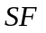), требуемого образа мышления (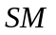), количества концептов (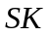) и значимости темы (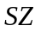), т.е.
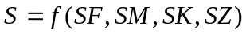.
Алгоритм оценки сложности ТЗ реализован как система нечеткого вывода, база правил которой сложности ТЗ содержит правила нечетких продукций в форме:
ПРАВИЛО <#>: ЕСЛИ 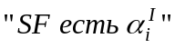 И 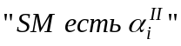 И 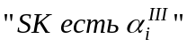 И 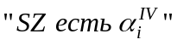 ТО 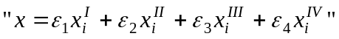,
где 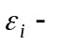 весовые коэффициенты соответствующих характеристик ТЗ 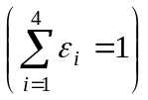;
количественное значение сложности ТЗ (в %).
Весовые коэффициенты 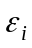 могут определяться преподавателем при настройке параметров алгоритма оценки сложности ТЗ. По умолчанию все характеристики (критерии) сложности ТЗ считаются равносильными (равнозначными) и 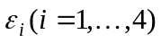 принимаются равными ¼ = 0,25.

Слайд 11.
Пример работы алгоритма
Пусть, например, тестовое задание
ЗАДАНИЕ N 18 (- выберите варианты согласно тексту задания)
Даны множества 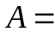 {1, 2, 3} и 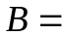{3, 4}. Установите соответствие между операциями над этими множествами и их результатами.
1. 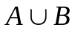 2. 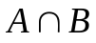 3. 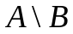 4. 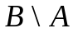
ВАРИАНТЫ ОТВЕТОВ:
А) {4} B) {1, 2, 4} C) {1, 2, 3, 4} D) {3} E) {1, 2}

Слайд 12.
Данное ТЗ преподавателем по отдельным параметрам характеризуется следующим образом:
Форма ТЗ (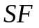) – задание на установление соответствия, следовательно, лингвистическое (качественное) значение сложности формы ТЗ 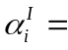”сложный” с соответствующим количественным значением базовой переменной 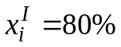.
Требуемый образ мышления для решения ТЗ () - знание – воспроизведение копии, следовательно, лингвистическое (качественное) значение сложности мышления 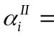”выше среднего” с соответствующим количественным значением базовой переменной 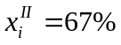.
Количество используемых концептов () - 3 (три операции над множествами), следовательно, лингвистическое (качественное) значение сложности 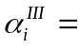”выше среднего” с соответствующим количественным значением базовой переменной 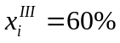.
Уровень значимости темы () – базовый, следовательно, лингвистическое (качественное) значение сложности 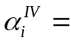”средний или выше среднего” с соответствующим количественным значением базовой переменной 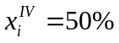.
Тогда количественное значение сложности ТЗ
.
При этом 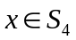 на
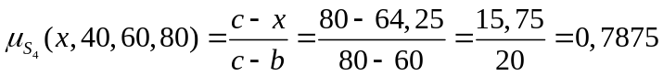.
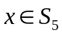 на
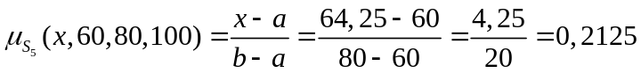.
Следовательно, лингвистическое значение сложности данного ТЗ соответствует терму “выше среднего”.
Т.е. Сложность данного ТЗ при количественной оценке 64,25% является “выше среднего”.
Полученная оценка сложности ТЗ будет использоваться в дальнейшем для подбора тестовых заданий при контроле усвоения учебного материала и определения уровня подготовки обучающегося.

(Заключение)
Таким образом, в данной работе
- предложена модель системы автоматизированного управления подготовкой к компьютерному тестированию;
- создан электронный учебник по курсу «Математика» для студентов ВУЗов, специальность «Психология» (с помощью HTML-технологии);
- разработана структура Базы Данных Банка Тестовых Заданий, которая реализована на языке PHP-5 и MySQL 5.0;
- разработан алгоритм вычисления сложности Тестовых Заданий (ТЗ) в виде системы многокритериального нечеткого вывода.

По результатам дипломной работы была опубликована статья в материалах III (XXXV) Международной научно-практической конференции /КемГУ – Образование, наука, инновации – вклад молодых исследователей.

Спасибо за внимание.
ЗАДАНИЕ N 19 (- выберите один вариант ответа)
Число элементов множества 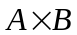, где 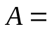 {1, 2, 3} и 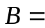 {2, 3, 4}, равно…
ВАРИАНТЫ ОТВЕТОВ:
1) 4; 2) 3; 3) 6; 4) 9.
характеризуется следующими параметрами:

Форма ТЗ () – задание с выбором одного правильного ответа, следовательно, лингвистическое (качественное) значение сложности формы ТЗ ”очень легкий” с соответствующим количественным значением базовой переменной 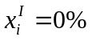.
Требуемый образ мышления для решения ТЗ () - знание – воспроизведение копии, следовательно, лингвистическое (качественное) значение сложности мышления ”выше среднего” с соответствующим количественным значением базовой переменной .
Количество используемых концептов () - 1 (одна операция над множествами), следовательно, лингвистическое (качественное) значение сложности ”очень легкий” с соответствующим количественным значением базовой переменной 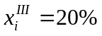.
Уровень значимости темы () – скорее минимальный, чем базовый, следовательно, лингвистическое (качественное) значение сложности ”легкий” с соответствующим количественным значением базовой переменной 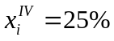.
Тогда количественное значение сложности ТЗ .
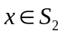 на .
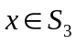 на .
Следовательно, лингвистическое значение сложности данного ТЗ соответствует терму “легкий”.
Т.е. Сложность данного ТЗ при количественной оценке 28% является “легкий”.
Полученная оценка сложности ТЗ будет использоваться в дальнейшем для подбора тестовых заданий при контроле усвоения учебного материала и определения уровня подготовки обучающегося.

